PoC 보고서

(가상 피팅기 프로젝트)

2013112155 김남훈

2013112123 김동균

2013112131 정재진

2013112139 차재성

PoC 항목

R-Pi 셋업

* OS 설치
* openCV 설치
* HDMI - 프로젝트

OpenCV

* 얼굴인지
* 상체인지
* 하체인지
* 오버레이

PoC 목적

각 항목들을 실현하여 타당성을 확인하는 작업이다.

R-Pi 셋업 같은 경우 실제 R-Pi로 opencv를 사용 가능한지 확인을 한다. 우선 OS를 설치하고 opencv를 설치하여 카메라가 작동하는지 확인한다.

R-Pi와 프로젝터 연결 같은 경우 아직 지원비 내용이 모호해서 프로젝터를 구입하지 못해 확인하지 못하였다.

Opencv의 경우 얼굴인식, 상체인식, 하체인식, 영상에 오버레이를 PoC해야한다. 그러기 위해 직접 opencv를 이용하여 파이썬에서 실현을 해봐야 한다.

우선 얼굴 인식을 하면서 인식하는 프로그램에 대해 익히고 상체인식을 실현시켜 본다. 그 후 이미지를 영상에 오버레이 하는 실험을 한 후 상체에 오버레이 해본다.

PoC 결과

R-Pi 셋업

OS를 라즈비안으로 하였고 opencv를 설치하여 라즈베리 파이 화면에 라즈베리에 연결한 카메라를 통한 입력이 출력되는지 확인했다.

(라즈베리파이에서 카메라 화면이 출력됨을 보이는 사진)

Opencv

얼굴 인식, 상체 인식, 하체 인식

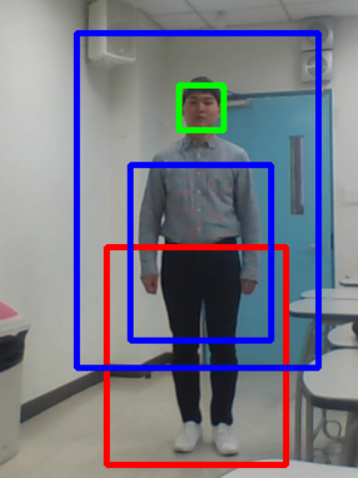

위처럼 인식 할 수 있음을 알 수 있었다.

상체 오버레이

(사진)

하체 오버레이

(사진)

위처럼 인식한 영역에 옷을 오버레이 할 수 있음을 알 수 있었다.

X,y 좌표와 w,h를 조정해서 인식 하는 영역과 옷의 크기 등을 조절 할 수 있었다.

옷의 크기는 몸의 크기에 맞추는게 아니라 고정을 시켜야 한다. 그래야 실제 사이즈의 옷을 자신의 체형과 비교 할 수 있다. 따라서, 옷의 w,h는 상수로 고정시킨다.

하지만 x,y 즉 인식한 범위의 좌측 상단 좌표는 몸이 움직일 때 옷도 따라 움직여야 하므로 고정시키지 않고 유동적으로 변하게 한다.